Naam bedrijf:
Contactpersoon:
Adres:
T: F: E:
Datum:
Tijd: Afhalen / Bezorgen
Besteling verpakt: op een schotel / in een doos / in een zakje
Bestellingen kunnen per mail / fax doorgegeven worden. Gelieve uw bestelling tijdig (minimaal een uur van te voren) door te geven zodat wij alle aandacht kunnen besteden om uw bestelling goed voor te bereiden. Indien u na 11.00 uur besteld kunnen wij u niet garanderen dat uw bestelling op tijd klaar is.
Bestellingen boven € 20.- worden gratis bezorgd. (alleen op industrieterrein Ladonk). Bestellingen beneden € 20.- berekenen we € 4.- vergoeding.
Kapelweg 28
5281 LR
Boxtel
T: 0411 672782
F: 0411 677793
E: bestellen@t-tweespan.nl
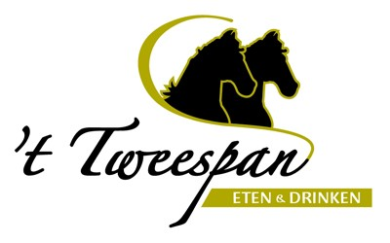
Belegde broodjes, . . . | wit bolletje | waldk. bolletje | Wit stokbr | meergr stokbr | Wit ruiter | Meergr ruiter
Ham
Kaas
Oude kaas, Old Amsterdam
Gezond
Gerookte ham
Room brie
Room paté
Filet american
Filet american speciaal met ui en ei
Eiersalade
Kip-kerriesalade
krabsalade
Specials, onze specials worden belegd op een Baguelino. Dit is een authentiek zacht maar knapperig desem stokbrood met een  heerlijke bite van maar liefst 125 Gr. Daarom serveren we deze in twee stukken zodat deze makkelijker is te eten. |  |  |  |  | wit | meergr
Gerookte kip: dungesneden gerookte kipfilet, honing-mosterddressing en kervel.
Carpaccio: flinterdun gesneden runderhaasrollade met daarin pesto en pijnboompitten, oude kaas en truffeldressing
Gerookte zalm: gerookte zalm, een zoete mosterd dille dressing en verse dille
Tonijn: heerlijke tonijn met aioli dressing en verse dille
Room brie: heerlijke warme baguelino met daartussen room brie, honing en walnoot warm
Old Amsterdam: heerlijke warme baguelino met daartussen oude kaas , tomaten tapenade en pijnboom pitten warm
Warme specialiteiten, bij de onderstaande warme specialiteiten heeft u de keuze uit een wit of een meergranen stokbroodje |  |  |  |  | wit | meergr
Tweespan: met bacon, champignon en ui en daarover gegratineerde kaas warm
Beenham: gegrilde beenham met daarbij de keuze uit satésaus of honing mosterdsaus warm
Hete kip: super malse gegrilde kipreepjes met een zoete chilisaus en knapperige ijsbergsla warm
Saté: heerlijke kipsaté met daarbij onze beroemde satésaus warm
Shoarma: super malse kipshoarma met knapperige ijsbergsla en de keuze uit zoete chilisaus, cocktailsaus of knoflooksaus warm
warm: indien u dit vermeld staat wordt deze altijd apart verpakt
Overige . . .
Pak verse melk
Pak verse karnemelk
Pak appelsientje sinaasappelsap
Opmerking:

